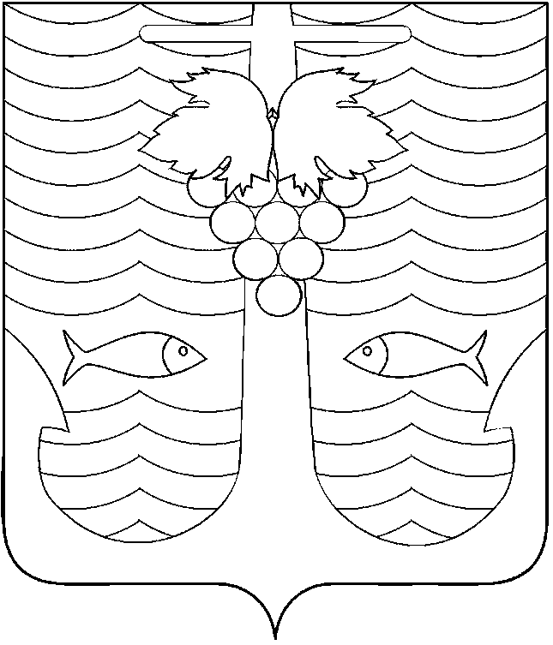

АДМИНИСТРАЦИЯ ТЕМРЮКСКОГО ГОРОДСКОГО ПОСЕЛЕНИЯ
ТЕМРЮКСКОГО РАЙОНА

ПОСТАНОВЛЕНИЕ

от 26.12.2012 года №1286

город Темрюк

Об отмене режима чрезвычайной ситуации, введенного
с 24 мая 2012 года на территории Темрюкского городского поселения
Темрюкского района

В связи с ликвидацией последствий чрезвычайной ситуации, произошедшей на территории Темрюкского городского поселения Темрюкского района 24 мая 2012 года, руководствуясь Федеральными законами от 2 декабря 1994 года № 68-ФЗ «О защите населения и территорий от чрезвычайных ситуаций природного и техногенного характера», от 6 октября 2003 года № 131-ФЗ «Об общих принципах организации местного самоуправления в Российской Федерации» п о с т а н о в л я ю:
1. Отменить с 26 декабря 2012 года режим чрезвычайной ситуации, введенный постановлением администрации Темрюкского городского поселения Темрюкского района от 24 мая 2012 года № 392 «О введении режима чрезвычайной ситуации с 24 мая 2012 года на территории Темрюкского городского поселения Темрюкского района».
2. Полагать реализованными в полном объеме запланированные мероприятия.
3. Считать утратившим силу постановление администрации Темрюкского городского поселения Темрюкского района от 24 мая 2012 года № 392 «О введении режима чрезвычайной ситуации с 24 мая 2012 года на территории Темрюкского городского поселения Темрюкского района».
4. Ведущему специалисту (по организационным вопросам и взаимодействию со средствами массовой информации (СМИ)) М.И.Гусевой опубликовать информационное сообщение об отмене режима чрезвычайной ситуации и выполненных мероприятиях в средствах массовой информации.
5. Контроль за выполнением настоящего постановления оставляю за собой.
6. Постановление вступает в силу со дня его подписания.

Глава Темрюкского городского поселения
Темрюкского района А.Д.Войтов

